**METAL GEAR**

**Cahier des charges fonctionnel**

# 1 – Description générale du projet

Le but du projet est de contrôler le Freenove© hexapod par la voix en utilisant le ReSpeaker monté sur un raspberry pi 4 via WiFi. Une application web et mobile sera également mise en place pour pouvoir contrôler le Freenove Hexapod et visualiser le journal d’événements.

# 2 – Décomposition des Fonctionnalités

* **F1 Pilotage de Freenove© Hexapod :**

**F1.1** Pilotage du Freenove Hexapod par WiFi

**F1.2** Retranscrire les instructions vocales vers le micro service web (API) de coordination

**F1.3** Retranscrire les instructions http vers le Broker (Un micro service web (API) de coordination)

* **F2 Log des déplacements de Freenove© Hexapode**

**F2.1** logs des informations (opérations de contrôle, origine, date, quantité de mouvement)

**F2.2** Création de points d’accès de l’historique des instructions de déplacement du Freenove Hexapod

* **F3 Une application web et Mobile pour contrôler la Freenove© Hexapod à distance**

**F3.1** Pilotage à distance via des commandes envoyées par une application web / mobile

**F3.2** Envoyer des instructions de déplacement

**F3.3** Recevoir et afficher le journal d’événement

* **F4 Contrôle sécurisé via https**

**F4.1** Communication https via internet

**F4.2** Générer et distribuer des certificats

**F4.3** Sécuriser le réseau WiFi du Freenove Hexapod

**– Schémas d’architecture**

Schéma matériel :

## 

Schéma logiciel :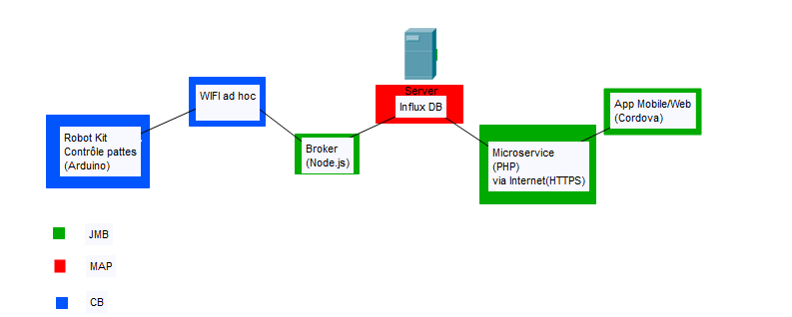

## **4 - Scénarios / Acteurs / Rôles**

**Scénarios :**

**S1 :** Contrôle par la voix du Freenove© Hexapod

* **ReSpeaker :** Les commandes vocales sont traitées sur la raspberry. Le daemon python convertit les commandes vocales en instructions à envoyer au Freenove© hexapod : il génère une requête http pour le micro service de coordination qui va ensuite communiquer avec le broker qui va via WiFi envoyer l’instruction traitée (en fonction du besoin) au module wifi esp8266 du Freenove hexapod.

**S2 :** Pilotage à distance

* **End devices :** L’application web/mobile va envoyer des instructions pour la Freenove© Hexapod en passant par l’API du micro service de coordination..Ensuite, le broker enverra les instructions traitées au Freenove© Hexapod.

**S3 :** Journal d’événement

* **InfluxDB :** Le broker est en permanence écouté par la base de donnée Influx qui se chargera de conserver toutes les instructions reçues/transmises entre le broker et le Freenove© Hexapod

**S4 :** Accès á l’historique

* **End Devices :** Grâce au journal d’événements ainsi qu’au serveur de coordination, depuis les applications web/mobile, nous pouvons visualiser les instructions reçues par le Freenove© Hexapod en temps réel

**Acteurs :**

(Les acteurs sont les personnes amenées à piloter le Freenove© Hexapod.)

Toute personne ayant en sa possession l’application web/mobile ou qui sont proche du module respeaker pourront télécommander le Freenove© Hexapod

**Rôles :**

Les acteurs seront en mesure de contrôler le Freenove© Hexapod soit par l'intermédiaire d’une application web / mobile, soit par la voix, leur rôle sera donc celui d’un pilote de drone

## **5 – Répartition du projet**

* **Louis Hervé :** F1.1, F1.2, F2.1
* **Flavien Jalabert :** Montage du Freenove© Hexapod, F1.3, F2.2, F3
* **Florent Cordier :** Montage du Freenove© Hexapod, F3, F4.3
* **Stephane Azoulay :** F1.2, F2.1, F3.1, F4

## **6 - Délais de réalisations**

|  |  |  |  |  |  |
| --- | --- | --- | --- | --- | --- |
| Fonctions | Nom | Date de début | Date de rendu | Suivi 3/4/2020 |  |
| F1.1 | HERVE | 03/04/2020 | 08/05/2020 | Script python sur le RPI – api Bing qui permet d’identifier des mots en texte ReSpeaker n’étant pas suffisamment évolué.  En l’état le vocabulaire est très restreint. |  |
| F1.2 | HERVÉ, AZOULAY | 12/03/2020 | 03/04/2020 | Définir une table dans laquelle vous avez les mots clefs (txt) qui vot correspondre au vocabulaire de votre hexapod.  Stephane et florent doivent décider du vocabulaire minimal en fonction des capacités du POD  recule twist tourne  Avant 30 mètres avant 10 s ? Tourne  Stephane va collecter dans un code python l’action à réaliser qui va envoyer au service web une action à réaliser qui contiendra le mouvement avec une valeur qui correspond au temps de maintenance du mouvement |  |
| F1.3 | JALABERT | 27/03/2020 | 17/04/2020 | Le service web sera déployé sur le RPI  Adresse 127.0.0.1  Adresse privée dans le meme réseua que le tel  Adresse publique derrière votre box  Port 4126  URI  Il attend des commandes de ce type  Format : /movement/forward/meter/30  /movement/forward/second/30  80 est la quantité de l’unité considérée  /twist/  Il log les commandes et on il envoi au broker pour redistribuer la commande reçue à l’hexapode (en bytes) |  |
| F2.1 | Flavien | 03/04/2020 | 10/04/2020 |  |  |
| F2.2 | JALABERT | 10/04/2020 | 17/04/2020 | On rajoute un endpoint api qui accède aux logs |  |
| F3.1 | CORDIER, | 10/04/2020 | 24/04/2020 | Pilotage à distance :  Mise en place d’une appli développée en cordoba  Panneau connexion au micro service  Panneau de contrôle (correspondance entre ordre  Panneau pour lire logs  Node js |  |
| F3.2 | , CORDIER | 03/04/2020 | 24/04/2020 | A terme les data seront envoyées en nodejs á lhexapod mais pour le moment on fait des test avec un script python qui prend des data envoyées par le broker et seront dirigées par en wifi a l’hexapode |  |
| F3.3 | JALABERT, CORDIER | 17/04/2020 | 24/04/2020 | Un micro-service web qui lorsqu’il est interrogé vous renvoi des logs de l’hexapode et |  |
| F4.1 | AZOULAY | 24/04/2020 | 08/05/2020 | Accesder au micro service de log soit de commande ca veut que vous allez y acceder avec une adresse publiaue et certificat. Sur un port particulier  @publique https://200.0.0.1 :443  Falvien et stephane partage sur le déploiement de microservice avec ou sans certificat  Votre box va faire du nat va envoyer sur le RPI http ph récupère les commandes et qui va lancer les web services correspondants  Appel de micro services en https ? |  |
| F4.2 | AZOULAY | 24/04/2020 | 08/05/2020 |  |  |
| F4.3 | AZOULAY, CORDIER | 24/04/2020 | 08/05/2020 | WPA ? |  |

## **7 - Définitions**

**Respeaker :** Est une carte d'extension à quadruple microphone pour Raspberry Pi conçue pour les applications IA et voix. Cela signifie que vous pouvez créer un produit vocal plus puissant et plus flexible qui intègre le service Amazon Alexa Voice, l'Assistant Google, etc.

**Freenove© Hexapod :** Hexapod est un robot développé par Freenove© compatible avec arduino, il est composé en plus d’un module WiFi esp8266 pour pouvoir le contrôler à distance.

**Module WiFi esp8266 :** L'ESP8266 est un circuit intégré avec un microcontrôleur permettant la connexion en WiFi. Les modules intégrant ce circuit sont très utilisés pour contrôler des périphériques par Internet.